ACTIVIDAD 2 FORMULACIÓN DEL PROYECTO

Michael Andres Lopez Nathalia Cruz Prada - 100157777

Docente: Docente: Tatiana Cabrera



Proyecto de software

Facultad de Ingeniería

2025

Tabla de contenido

Introducción 4

Objetivo General 5

Objetivo Específicos 5

Alcance del proyecto: 6

Descripción Problema 6

Pregunta Problema 7

Posible solución 7

Solución #1 7

Solución escogida: 9

Mapa Visual de los Stakesholders 11

Matriz de riesgo 12

Metodología Scrum 13

Presupuesto 14

1. Módulos a desarrollar, Requerimiento Funcionales (10) y NoFuncionales (5) con el formato dado, Historias de Usuario. 15

1. Módulo de Usuarios 15

2. Módulo de Facturación 15

3. Módulo de Recordatorios 15

4. Módulo de Pagos 15

5. Módulo de Soporte 15

1.2 Requerimientos Funcionales y no funcionales: 16

Requisitos No Funcionales: 19

1.3 Historias de Usuario: 20

2. Historia de Usuario: Inicio de Sesión 21

3. Historia de Usuario: Gestión de Usuarios por el Administrador 21

5. Historia de Usuario: Generación de Facturas en PDF 21

6. Historia de Usuario: Recordatorios de Facturas 21

7. Historia de Usuario: Pagos en Línea 22

8. Historia de Usuario: Confirmación de Pago 22

9. Historia de Usuario: Soporte en Línea 22

2. Diagramas de casos de uso 23

3. Documentación Casos de Uso 24

Diagrama de clases 36

Interpretación del Diagrama de Clases 37

Diagrama de secuencia: 1

Video elevator pitch: https://youtu.be/LEcsNkfC5hg 10

Referencias: 12

## Introducción

En los municipios del Pital y el Agrado, ubicados en el departamento del Huila, la empresa Aguas y Aseo prestan los servicios de saneamiento a la comunidad. Sin embargo, una de las principales dificultades que enfrentan los usuarios es la necesidad de realizar los pagos de sus facturas únicamente de forma presencial, lo que implica desplazarse hasta las oficinas de la empresa. Esta limitación genera inconvenientes, sobre todo para las personas, que residen en área rurales, lo que resulta en largas filas y tiempos de espera considerables.

Con el crecimiento de la digitación de servicios, es evidente la necesidad de ofrecer alternativas más accesibles para gestión de los pagos. Este proyecto tiene como propósito. Analizar y modelar un sistema de pagos en líneas que permita a los usuarios consultar sus facturas, realizar pagos de manera remota y recibir confirmaciones, todo ello sin necesidad de acudir físicamente a las oficinas. El objetivo es mejorar la experiencia del usuario, reducir la congestión en las sedes de la empresa y optimizar la eficiencia operativa de aguas y aseo.

Atreves del análisis y modelación de este sistema se buscará proponer una solución tecnología que responda a las necesidades de la comunidad, facilitando el acceso a los servicios y promoviendo una mayor inclusión digital en la región

## Objetivo General

Modelar y analizar un sistema de información orientado a la web que permita realizar pagos en línea a la empresa Aguas y Aseo de El Pital y Agrado, facilitando el acceso a los servicios y mejorando la experiencia del usuario.

## Objetivo Específicos

1. Formular el problema que presentan los usuarios con la entidad de Aguas y Aseo respecto a los pagos en línea.
2. Realizar el levantamiento de información necesario para lograr identificar los requisitos de los clientes utilizando las herramientas de recolección necesarias.
3. Analizar la información recolectada y proponer tres soluciones que sean exequibles para os clientes
4. Diseñar el modelo de solución a partir de la arquitectura propuesta teniendo en cuenta los elementos necesarios para que los usuarios tengan la mejor experiencia

## Alcance del proyecto:

Este proyecto se limitara al análisis y modelación de un sistema de información que permitirá realizar pagos en línea para la empresas de Aguas y Aseo de los municipios de El Pital y El Agrado Huila, este sistema estará pensado no solo para realizar pagos en líneas si no que se podrán consultar estados de las facturas de servicios públicos, además también se tendrá en cuenta un sistema informativo para los usuarios del municipio. En este proyecto nos enfocaremos en la modelación y la propuesta de una solución que responda a las necesidades locales, con la gran posibilidad de integrar diferentes medios de pago comunes en la región.

## Descripción Problema

En los municipios de El Pital y El Agrado Huila, los habitantes dependen de la empresa de Aguas Y Aseo De El Pital Y Agrado S.a. E.s.p. que fue constituida el 17-07-2001 es responsable de la gestión del servicio del agua en estos municipios. Desde que fue fundada, esta empresa solo cuenta con una sede en cada municipio, y los pagos únicamente pueden realizarse en sus oficinas. Este sistema de pago tradicional genera una serie de inconvenientes para muchos usuarios, a diferencia de otros municipios que si tienen implementados este tipo se sistemas de pagos y tramites en línea. Este proceso tradicional resulta ineficiente y tedioso, especialmente para aquellos usuarios que tienen horarios restrictivos o viven en áreas alejadas. Con la creciente tendencia a la digitalización, muchos prefieren pagar servicios por plataformas digitales y la falta de este sistema limita a los usuarios y provoca largas filas, pérdidas de tiempo y pagos atrasos.

## Pregunta Problema

¿Cómo puede un sistema de gestión de citas médicas en línea mejorar la eficiencia en la programación de consultas en la ESE San Sebastián del municipio de La Plata, reduciendo los tiempos de espera, facilitando la obtención de citas por parte de los pacientes, y optimizando el uso del tiempo del personal médico y administrativo?

## Posible solución

## Solución #1

Para Para solucionar los inconvenientes que enfrentan los habitantes de los municipios de El Pital y El Agrado, Huila, con el pago de sus facturas de servicios de saneamiento, proponemos la creación de una plataforma web en la nube. Esta herramienta permitirá a los usuarios realizar sus pagos de manera remota, consultar sus facturas y recibir confirmaciones de forma rápida y segura, eliminando la necesidad de trasladarse físicamente a las oficinas de Aguas y Aseo. Así, se ofrecerá una experiencia más ágil y conveniente, especialmente para quienes viven en zonas rurales.

La plataforma web, alojada en la nube, permitirá a los usuarios realizar pagos de manera remota desde cualquier dispositivo con conexión a Internet. Contará con una interfaz intuitiva y accesible, así como con una pasarela de pagos segura para gestionar facturas y confirmar transacciones de forma rápida. Con esto, no solo se reducirá la congestión en las oficinas físicas, sino que también se mejorará la experiencia del usuario y se fomentará la inclusión digital, beneficiando especialmente a las zonas rurales.

(Diagrama de flujo Solución #1 Michael López)

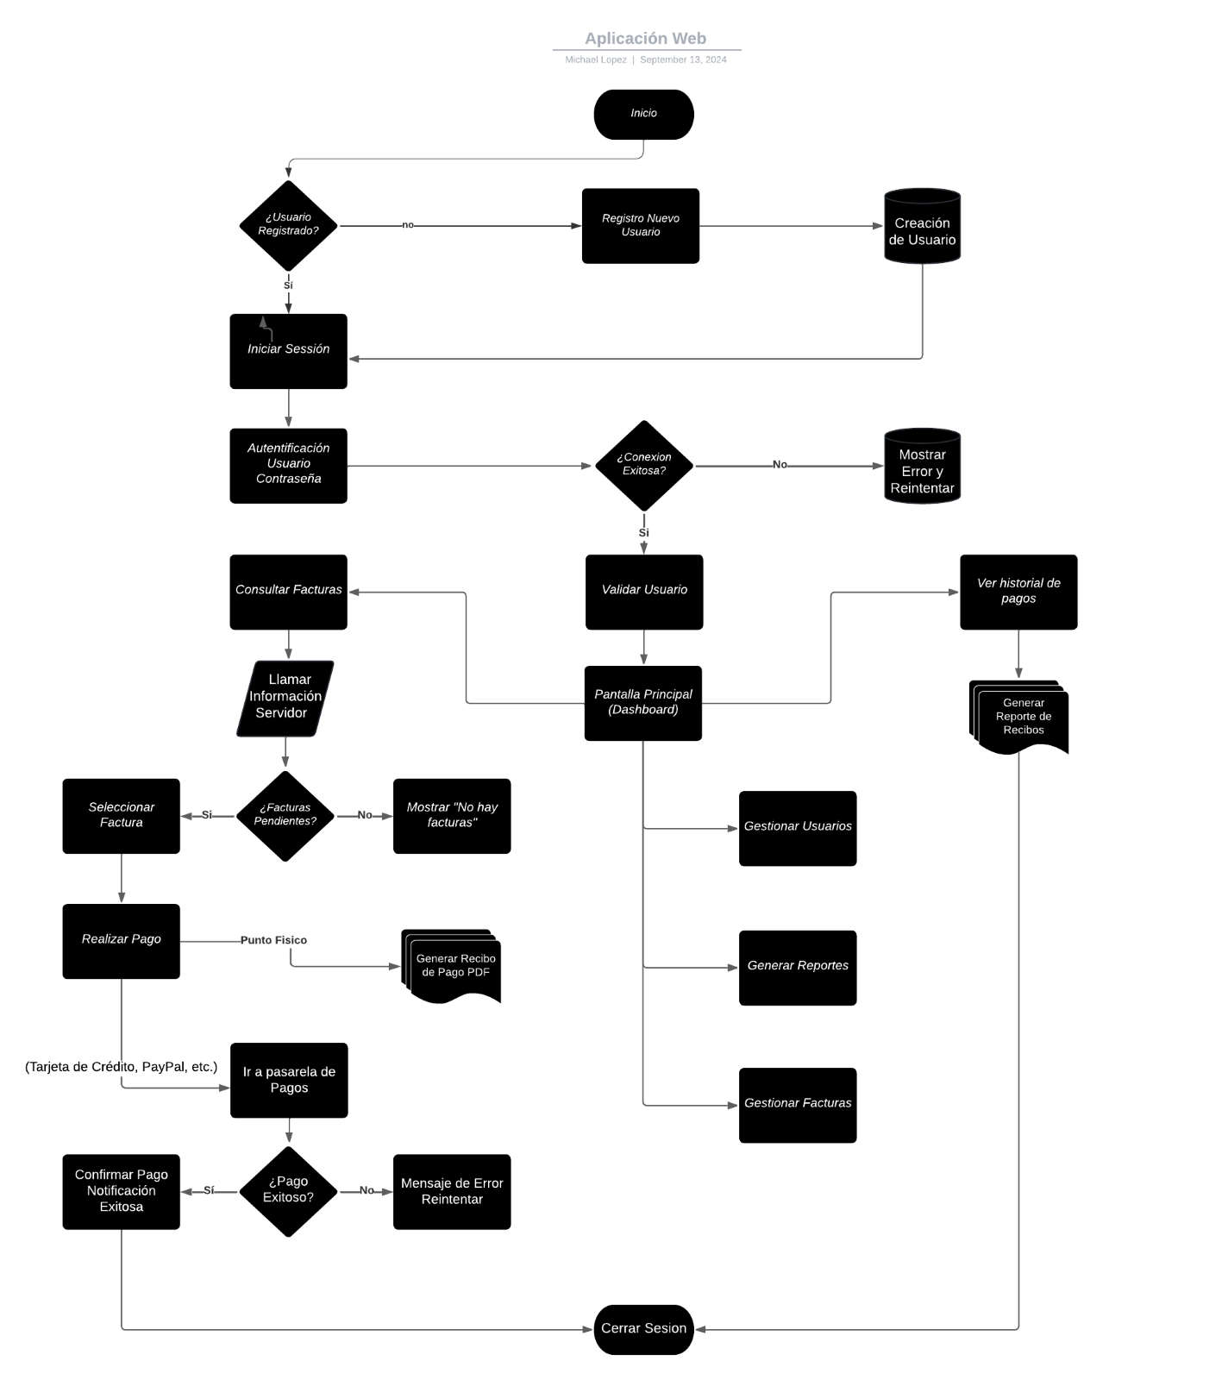

## Solución escogida:

La solución que implementaremos es la **Solución 1**, que consiste en un **sistema de pagos en línea a través de una plataforma web**. Como se mencionó en este documento, la empresa no cuenta actualmente con una plataforma que facilite a los clientes la consulta de información ni la gestión de sus pagos de manera ágil y digital. Por ello, la mejor opción es desarrollar una página web en la que se implemente un sistema de pago en línea que permita a los usuarios consultar sus facturas y realizar los pagos desde cualquier dispositivo conectado a internet.

La plataforma también incluirá funcionalidades adicionales para mejorar la experiencia del usuario, como la consulta de historial de pagos y la descarga de facturas en caso de pérdida, lo que brinda una mayor comodidad a los usuarios. Además, se implementarán recordatorios automáticos que se enviarán por correo electrónico o SMS, alertando a los usuarios cuando sus facturas estén próximas a vencer, y un espacio dedicado para proporcionar soporte al cliente en línea a través de chat o una sección de preguntas frecuentes, lo que permitirá a los usuarios resolver sus dudas rápidamente.

La modernización del sistema de pagos es un paso fundamental para la empresa, ya que facilita a los clientes la gestión de sus facturas y reduce la necesidad de desplazarse físicamente a las oficinas, lo que era una gran limitante en los municipios. Esta solución no solo resuelve la problemática principal relacionada con la falta de opciones de pago en línea, sino que también mejora significativamente la experiencia del usuario, al proporcionar acceso a la información de manera inmediata y desde cualquier lugar.

**Respuestas a los Stakeholders**

**1. Alcaldía Municipal**

Como entidad que respalda el proyecto, se le presenta un informe de avances mensuales y se le permite monitorear indicadores clave como cobertura digital y recaudación. Se le invita a participar en la toma de decisiones estratégicas.

**2. Directivos de Aguas y Aseo**

Tendrán acceso a un panel de administración que les permitirá ver los pagos en tiempo real, generar reportes automáticos, y visualizar estadísticas de uso. Se responderá con informes financieros y operativos.

**3. Superservicios (ente regulador)**

El sistema será compatible con los requisitos técnicos exigidos por las entidades de control, incluyendo trazabilidad de pagos y seguridad en el tratamiento de datos personales.

**4. Usuarios / Ciudadanos**

La solución les permite ahorrar tiempo, evitar filas, y realizar sus pagos de manera fácil desde su celular. También se incluye soporte por WhatsApp y mensajes recordatorios.

**5. Administradores del sistema**

Recibirán capacitación para operar el módulo de administración, revisar pagos, y solucionar consultas técnicas. La interfaz está diseñada para que sea intuitiva y confiable.

**6. Atención al Cliente**

El personal contará con herramientas para ver el estado de los usuarios, verificar pagos, enviar recibos digitales y resolver dudas sin tener que consultar archivos físicos.

**7. Desarrolladores Externos**

Tendrán acceso a documentación técnica, API REST para la integración, y se definirán tareas en un tablero ágil para facilitar la implementación y seguimiento.

**8. Proveedores de Hosting y Pasarela**

Se definirá un contrato con tiempos de disponibilidad garantizados, soporte técnico 24/7 y alertas en caso de caídas o errores.

## **Mapa Visual de los Stakesholders**

El siguiente mapa visual clasifica a los stakeholders del sistema de pagos según su nivel de poder e interés, permitiendo definir estrategias de gestión adecuadas para cada grupo.

**Nivel de poder**

|  |  |
| --- | --- |
| Gestionar de cerca   * Alcaldía Municipal | Mantener Satisfechos   * Directivos de aguas y aseo * Ente regulador |
| Mantener Informados   * Usuarios o ciudadanos * Administradores del sistema * Atención al Cliente | Supervisión Mínima   * Equipo de desarrollo * Proveedoras de Hosting / pasarelas |

**Nivel de Interés**

|  |  |  |  |  |  |
| --- | --- | --- | --- | --- | --- |
| **ID** | **Riesgo** | **Probabilidad** | **Impacto** | **Nivel de Riesgo** | **Plan de Mitigación** |
| R1 | Baja conectividad de usuarios en zonas rurales | Alta | Alta | Alto | Optimizar la app para bajo ancho de banda, permitir pagos por PSE y en corresponsales. |
| R2 | Falla en integración con pasarela de pagos | Media | Alta | Alto | Tener plan B con otra pasarela, realizar pruebas de estrés, soporte técnico activo. |
| R3 | Problemas de ciberseguridad (phishing, fraudes) | Media | Alta | Alto | Implementar autenticación 2FA, cifrado HTTPS y educación digital a los usuarios. |
| R4 | Costos ocultos de mantenimiento o escalabilidad del sistema | Media | Media | Medio | Definir SLA con proveedores y diseñar arquitectura escalable desde el inicio. |
| R5 | Baja adopción por parte de usuarios mayores o con poca alfabetización digital | Alta | Media | Alto | Diseñar interfaz amigable, incluir tutoriales, asistencia por chat o línea directa. |
| R6 | Pérdida de información por fallo del servidor o error de código | Baja | Alta | Medio | Backups automáticos diarios y pruebas continuas en entorno de staging. |
| R7 | Retrasos en el desarrollo o incumplimiento del cronograma | Media | Media | Medio | Usar metodología ágil (Scrum), revisiones semanales y herramientas como Trello/Jira. |
| R8 | Cambios en las regulaciones de pagos electrónicos | Baja | Alta | Medio | Consultoría legal y monitoreo de actualizaciones normativas. |
| R9 | Confusión entre los módulos por parte del usuario final | Media | Media | Medio | Pruebas de usabilidad, capacitación previa al lanzamiento, interfaz sencilla. |
| R10 | Pérdida de soporte con herramientas utilizadas (frameworks obsoletos) | Baja | Alta | Medio | Usar tecnologías estables y actualizadas, planificar refactors cada 2 años. |

# **Matriz de riesgo**

# **Metodología Scrum**

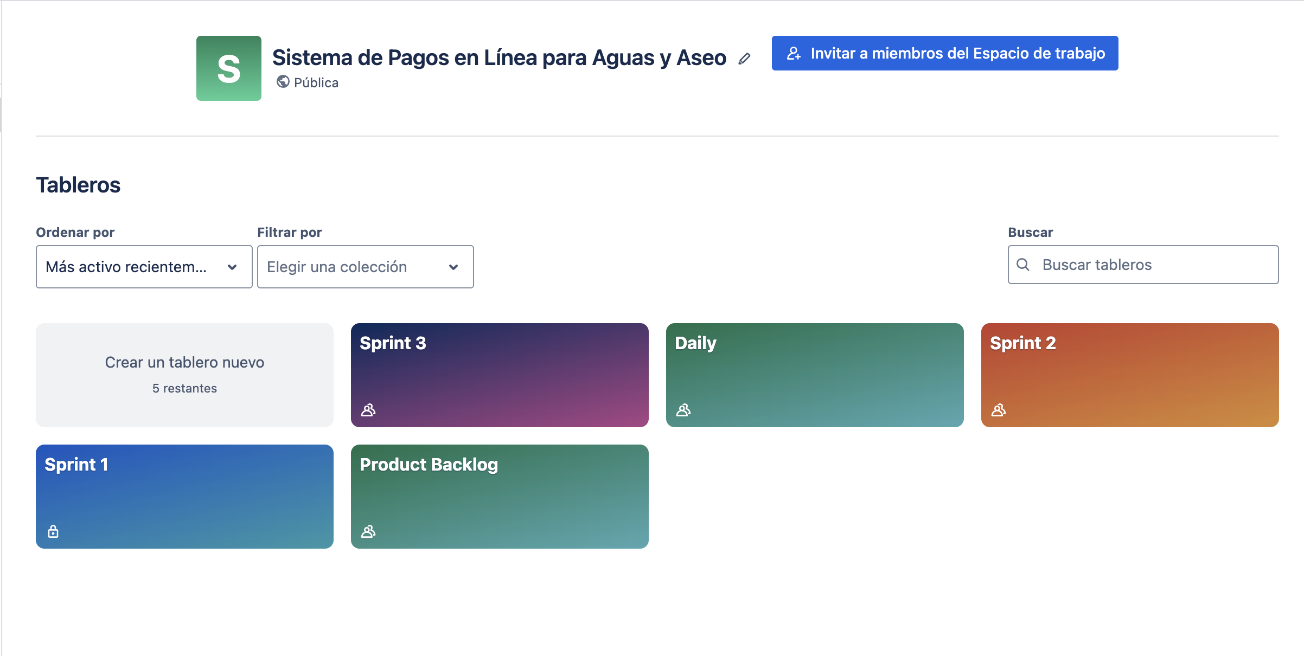

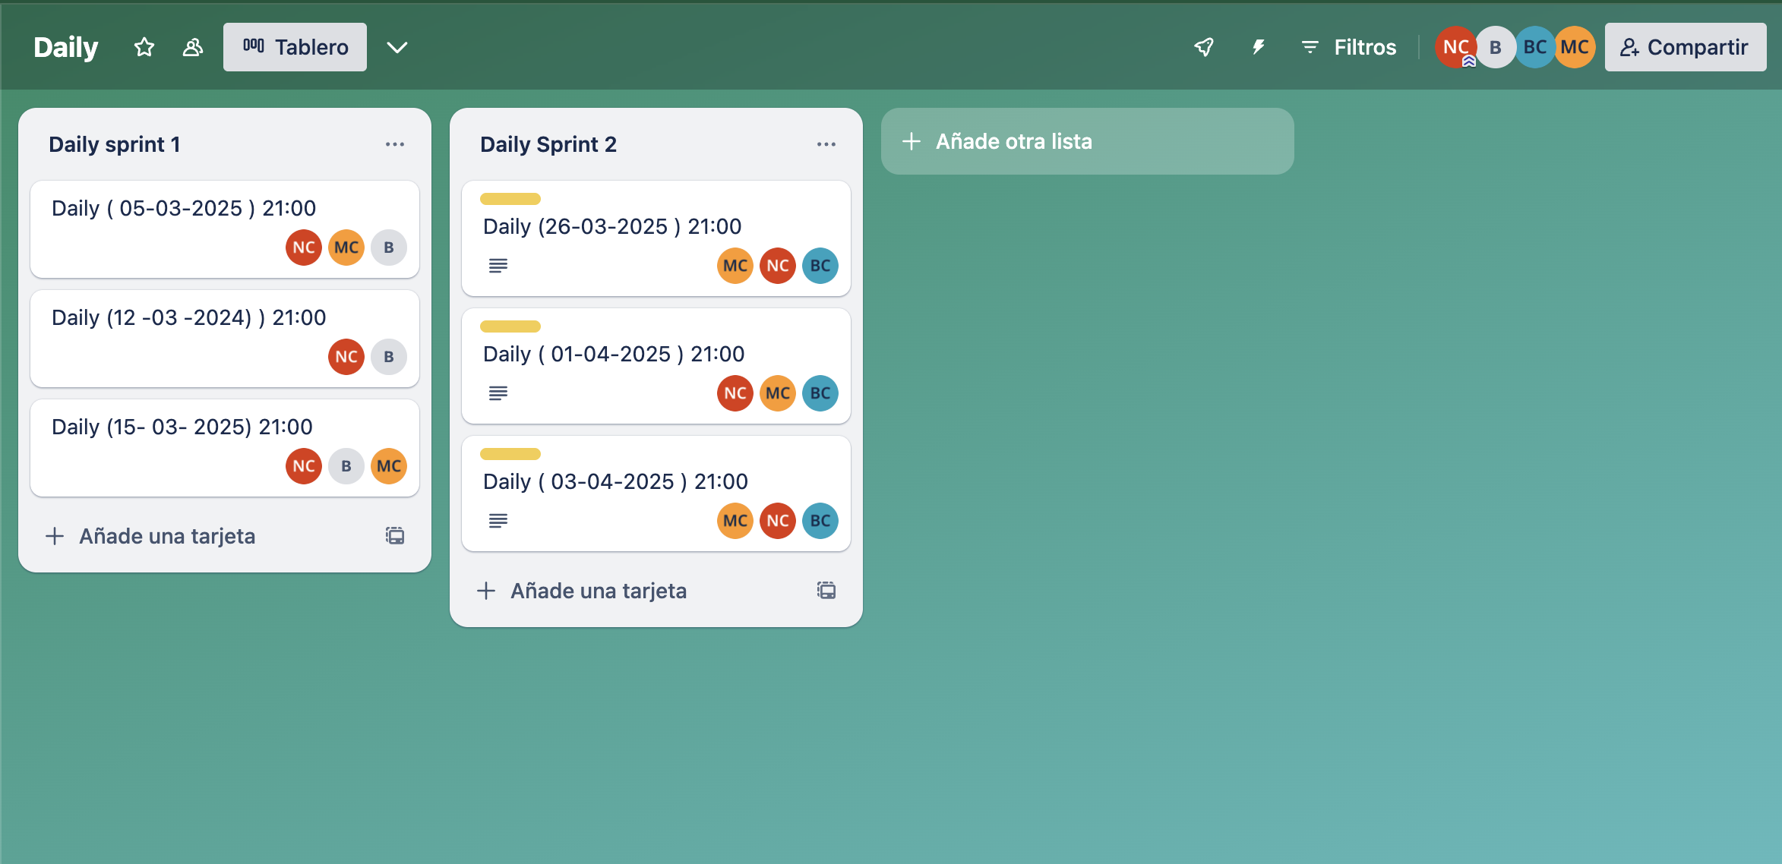

Enlace a Trello:   
<https://trello.com/invite/602e31451e66572f9c89849b/ATTI96d860237d307a77f901ee81b3fe3b166737FFF5>

# **Presupuesto**

**Tecnologías Seleccionadas (Opción 1)**

* **Lenguaje backend: Node.js Express.js**
* **Base de datos: SQL Server**
* **Frontend: HTML5, CSS3, Bootstrap 5, Angular**
* **Hosting: Servidor en la nube (ej. Azure o AWS)**

|  |  |  |  |
| --- | --- | --- | --- |
| **Ítem** | **Cantidad/Periodo** | **Costo Unitario** | **Costo Total** |
| **Licencia Visual Studio (versión Pro)** | **1 licencia** | **$500 USD** | **$500 USD** |
| **Hosting Azure (App Service + SQL DB)** | **12 meses** | **$25 USD/mes** | **$300 USD** |
| **Dominio web** | **1 año** | **$15 USD** | **$15 USD** |
| **Certificado SSL** | **1 certificado** | **$30 USD** | **$30 USD** |
| **Pasarela de pago (comisiones)** | **Uso estimado** | **3% por pago** | **$ variable** |
| **Desarrollo (equipo técnico)** | **2 personas x 3 meses** | **$800 USD/mes** | **$4,800 USD** |
| **Diseño UI/UX** | **1 diseñador** | **$500 USD** | **$500 USD** |
| **Mantenimiento anual** | **1 año** | **$600 USD** | **$600 USD** |
| **Total estimado** | **—** | **—** | **$6,745 USD + comisión de pagos** |

**Tecnologías Seleccionadas (Opción 2)**

* **Lenguaje backend: C# .NET 8 (ASP.NET MVC)**
* **Base de datos: SQL Server**
* **Frontend: HTML5, CSS3, Bootstrap 5, Angular**
* **Hosting: Servidor en la nube (ej. Azure o AWS)**

|  |  |  |  |
| --- | --- | --- | --- |
| **Ítem** | **Cantidad/Periodo** | **Costo Unitario** | **Costo Total** |
| **Hosting compartido/VPS (con MySQL)** | **12 meses** | **$10 USD/mes** | **$120 USD** |
| **Dominio web** | **1 año** | **$15 USD** | **$15 USD** |
| **Certificado SSL (Let's Encrypt)** | **Gratuito** | **$0 USD** | **$0 USD** |
| **Pasarela de pago (comisiones)** | **Uso estimado** | **3% por pago** | **$ variable** |
| **Desarrollo (equipo técnico)** | **2 personas x 3 meses** | **$800 USD/mes** | **$4,800 USD** |
| **Diseño UI/UX** | **1 diseñador** | **$500 USD** | **$500 USD** |
| **Mantenimiento anual** | **1 año** | **$600 USD** | **$600 USD** |
| **Licencias (Laravel, Filament, etc.)** | **Código abierto** | **$0 USD** | **$0 USD** |
| **Total estimado** | **—** | **—** | **$6,035 USD + comisión de pagos** |

## Módulos a desarrollar, Requerimiento Funcionales (10) y NoFuncionales (5) con el formato dado, Historias de Usuario.

* 1. **Módulos a desarrollar:**

Estos módulos agrupan las funcionalidades que el sistema proporcionará. Dado los requisitos funcionales que me envío revisar los módulos podrían ser los siguientes:

## Módulo de Usuarios

* + Registro de usuarios (RQF001)
  + Inicio de sesión (RQF002)
  + Gestión de usuarios (RQF009)

## Módulo de Facturación

* + Visualización de facturas (RQF003)
  + Generación de facturas electrónicas (RQF007)
  + Pago de facturas en línea (RQF004)
  + Notificación de confirmación de pago (RQF005)

## Módulo de Recordatorios

* + Recordatorio de vencimiento de facturas (RQF006)

## Módulo de Pagos

* + Integración con pasarelas de pago (RQF008)

## Módulo de Soporte

* + Soporte en línea (RQF010)

## Requerimientos Funcionales y no funcionales:

|  |  |
| --- | --- |
| CÓDIGO | REQUISITOS FUNCIONALES |
| **RQF001** | **Nombre**: Registro de usuario |
| **Descripción**: Los usuarios podrán registrarse proporcionando sus datos personales como nombre, correo y número de identificación. |
| **Usuarios**: Usuarios finales. |
| CÓDIGO | REQUISITOS FUNCIONALES |
| RQF002 | **Nombre**: Inicio de sesión |
| **Descripción**: Permitir a los usuarios acceder a su cuenta con un nombre de usuario y contraseña. |
| **Usuarios**: Usuarios finales. |
| CÓDIGO | REQUISITOS FUNCIONALES |
| RQF003 | **Nombre**: Visualización de facturas |
| **Descripción**: Los usuarios podrán visualizar las facturas pendientes y su historial de pagos. |
| **Usuarios**: Usuarios finales. |

|  |  |
| --- | --- |
| CÓDIGO | REQUISITOS FUNCIONALES |
| RQF004 | **Nombre**: Pago de facturas en línea |
| **Descripción**: Permitir a los usuarios pagar facturas utilizando diversos métodos como tarjetas de crédito, débito, o transferencia. |
| **Usuarios**: Usuarios finales. |
| CÓDIGO | REQUISITOS FUNCIONALES |
| RQF005 | **Nombre**: Notificación de confirmación de pago |
| **Descripción**: Enviar una notificación de pago exitoso por correo electrónico o mensaje de texto. |
| **Usuarios**: Usuarios finales. |
| CÓDIGO | REQUISITOS FUNCIONALES |
| RQF006 | **Nombre**: Recordatorio de vencimiento de facturas |
| **Descripción**: Enviar recordatorios automáticos cuando las facturas están cerca de vencer. |
| **Usuarios**: Usuarios finales. |
| CÓDIGO | REQUISITOS FUNCIONALES |
|  | **Nombre**: Generación de facturas electrónicas |

|  |  |
| --- | --- |
| RQF007 | **Descripción**: Generar facturas electrónicas en PDF para que los usuarios las puedan descargar o imprimir. |
| **Usuarios**: Usuarios finales. |
| CÓDIGO | REQUISITOS FUNCIONALES |
| RQF008 | **Nombre**: Integración con pasarelas de pago |
| **Descripción**: Integrar el sistema con pasarelas de pago como PSE o Nequi para procesar pagos en línea. |
| **Usuarios**: Usuarios finales. |
| CÓDIGO | REQUISITOS FUNCIONALES |
| RQF009 | **Nombre**: Gestión de usuarios |
| **Descripción**: Los administradores podrán gestionar las cuentas de los usuarios, activando o desactivando las cuentas. |
| **Usuarios**: Administrador. |
| CÓDIGO | REQUISITOS FUNCIONALES |
|  | **Nombre**: Soporte en línea |
| **Descripción**: El sistema ofrecerá un chat de soporte o una sección de preguntas frecuentes para resolver dudas. |

|  |  |
| --- | --- |
| RQF010 | **Usuarios**: Usuarios finales. |

# Requisitos No Funcionales:

|  |  |
| --- | --- |
| CÓDIGO | REQUISITOS NO FUNCIONALES |
| **RQNF001** | **Nombre**: Seguridad |
| **Descripción**: El sistema debe garantizar la seguridad de los datos mediante encriptación en las contraseñas y protección de los datos sensibles. |
| **Usuarios**: Administrador, Usuario final. |
| CÓDIGO | **REQUISITOS NO FUNCIONALES** |
| RQNF002 | **Nombre**: Escalabilidad |
| **Descripción**: El sistema debe poder escalar para soportar un número creciente de usuarios sin perder rendimiento. |
| **Usuarios**: Administrador. |
| CÓDIGO | **REQUISITOS NO FUNCIONALES** |
|  | **Nombre**: Disponibilidad |
| **Descripción**: El sistema debe estar disponible el 99.9% del tiempo, permitiendo a los usuarios acceder al sistema en cualquier momento. |

|  |  |
| --- | --- |
| RQNF003 | **Usuarios**: Usuario final. |
| CÓDIGO | **REQUISITOS NO FUNCIONALES** |
| RQNF004 | **Nombre**: Tiempo de respuesta |
| **Descripción**: El sistema debe cargar las páginas de facturas en menos de 2 segundos. |
| **Usuarios**: Usuario final. |
| CÓDIGO | **REQUISITOS NO FUNCIONALES** |
| RQNF005 | **Nombre**: Usabilidad |
| **Descripción**: El sistema debe ser fácil de usar y tener una interfaz intuitiva para usuarios de todas las edades. |
| **Usuarios**: Usuario final. |

## Historias de Usuario:

1. **Historia de Usuario**: **Registro en el Sistema**

* Como usuario final, quiero poder registrarme en el sistema proporcionando mis datos personales**,** para poder acceder a las funcionalidades del sistema.

**Criterio de Aceptación**: El sistema debe permitir al usuario registrarse, y confirmar el registro con un mensaje de éxito.

## Historia de Usuario: Inicio de Sesión

Como usuario final, quiero iniciar sesión en el sistema con mi correo y contraseña, para poder acceder a mi cuenta.

**Criterio de Aceptación**: El sistema valida las credenciales e inicia sesión exitosamente.

## Historia de Usuario: Gestión de Usuarios por el Administrador

Como administrador, quiero poder gestionar las cuentas de los usuarios para activar, desactivar, o eliminar usuarios cuando sea necesario.

**Criterio de Aceptación**: El sistema permite la activación y desactivación de usuarios desde un panel de control.

1. **Historia de Usuario**: Consulta de Facturas

Como usuario final, quiero ver mis facturas pendientes y mi historial de pagos, para poder gestionar mis pagos de manera efectiva.

**Criterio de Aceptación**: El sistema muestra una lista de facturas y un historial completo.

## Historia de Usuario: Generación de Facturas en PDF

Como usuario final, quiero generar una factura en PDF para poder descargarla o imprimirla.

**Criterio de Aceptación**: El sistema genera una factura electrónica en formato PDF cuando se solicite.

## Historia de Usuario: Recordatorios de Facturas

Como usuario final, quiero recibir recordatorios automáticos de vencimiento de facturas, para evitar retrasos en mis pagos.

**Criterio de Aceptación**: El sistema envía recordatorios por correo o SMS cuando una factura está por vencer.

## Historia de Usuario: Pagos en Línea

Como usuario final, quiero pagar mis facturas utilizando métodos de pago en línea como tarjeta de crédito, débito o transferencias, para que sea más conveniente para mí.

**Criterio de Aceptación**: El sistema procesa los pagos exitosamente a través de una pasarela de pago.

## Historia de Usuario: Confirmación de Pago

Como usuario final, quiero recibir una confirmación de pago después de realizar el pago, para estar seguro de que fue procesado correctamente.

**Criterio de Aceptación**: El sistema envía una confirmación del pago por correo o mensaje de texto.

## Historia de Usuario: Soporte en Línea

Como usuario final, quiero poder acceder a una sección de soporte en línea o un chat, para resolver cualquier duda que tenga sobre el sistema.

**Criterio de Aceptación**: El sistema ofrece un chat o una sección de preguntas frecuentes que los usuarios pueden usar para obtener ayuda.

## Diagramas de casos de uso

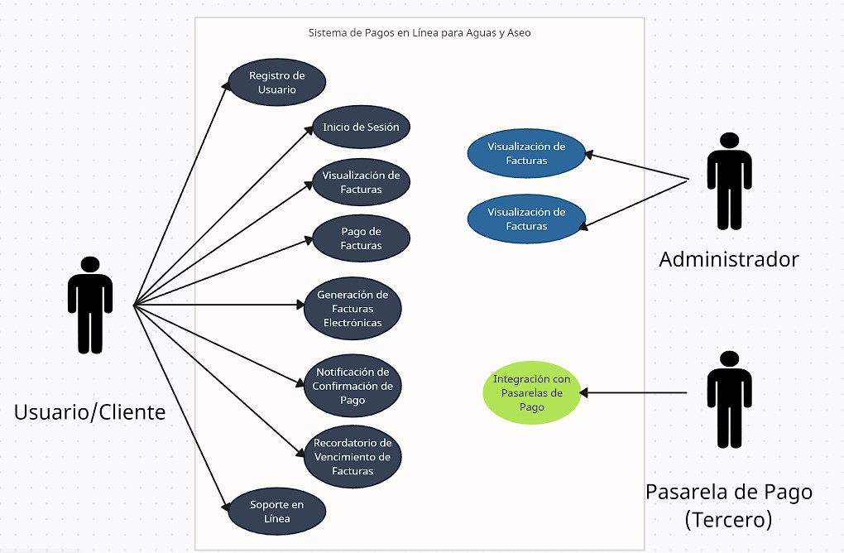

## Documentación Casos de Uso

|  |  |  |  |  |  |  |  |  |  |  |  |  |  |
| --- | --- | --- | --- | --- | --- | --- | --- | --- | --- | --- | --- | --- | --- |
| 1. IDENTIFICACIÓN DE CASO DE USO | | | | | | | | | | | | | |
| 1.1 Id  Caso | | | CU001 | | | 1.2 Nombre | | | | Registro de Usuario | | | |
| 2. HISTORICO DE CASO DE USO | | | | | | | | | | | | | |
| 2.1 Autor | | | | | | Michael López | | | | | | | |
| 2.2 Fecha Creación | | | | | | 3/10/2024 | | | 3. Última Actualización | | 3/10/2024 | | |
| 2.4 Actualizado por | | | | | | Michael López | | | 2.5 Versión | | 1.0 | | |
| 3. DEFINICION DE UN CASO DE USO | | | | | | | | | | | | | |
| **3.1 DESCRIPCIÓN** | | | | | | | | | | | | | |
| Permite a los usuarios finales registrarse proporcionando sus datos personales como nombre, correo electrónico y número de identificación. | | | | | | | | | | | | | |
| **3.2 ACTORES** | | | | | | | | | | | | | |
| Usuarios finales. | | | | | | | | | | | | | |
| **3.3 PRECONDICIONES** | | | | | | | | | | | | | |
| 1. El sistema debe estar disponible. 2. El usuario no debe estar previamente registrado en el sistema. | | | | | | | | | | | | | |
| **3.4 FLUJO NORMAL** | | | | | | | | | | | | | |
| Contando con las precondiciones el flujo normal será el siguiente: | | | | | | | | | | | | | |
|  | **Paso** | **Actor** | | | | | | **Sistema** | | | | |  |
|  | 1 | Usuario | | | | | | Abre la página de registro | | | | |
|  | 2 | Usuario | | | | | | Introduce su nombre, correo y identificación | | | | |
|  | 3 | Usuario | | | | | | Confirma los datos y envía el formulario | | | | |
|  | 4 | Sistema | | | | | | Valida los datos ingresados | | | | |
|  | 5 | Sistema | | | | | | Crea una cuenta nueva y notifica éxito | | | | |
|  |  |  | | | | | |  | | | | |
| **3.5 FLUJO ALTERNATIVO** | | | | | | | | | | | | | |
| Si el usuario ya está registrado. | | | | | | | | | | | | | |
|  | **Paso** | **Actor** | | | **Sistema** | | | | | | | |  |
|  | **1** | **Usuario** | | | **Introduce sus datos y envía el formulario** | | | | | | | |
|  | **2** | **Sistema** | | | **Detecta que el usuario ya está registrado** | | | | | | | |
|  | **3** | **Sistema** | | | **Muestra un mensaje de error indicando que el correo ya está**  **en uso.** | | | | | | | |
| **3.5 FLUJO EXCEPCIONAL** | | | | | | | | | | | | | |
| Si ocurre un error técnico | | | | | | | | | | | | | |
|  | **Paso** | | | **Actor** | | | **Sistema** | | | | |  | |
|  | 1 | | | Usuario | | | Envía el formulario | | | | |
|  | 2 | | | Sistema | | | Error en la conexión a la base de datos | | | | |
|  | 3 | | | Sistema | | | Muestra un mensaje de error técnico y solicita intentar  más tarde | | | | |
| **3.7 POS CONDICIONES** | | | | | | | | | | | | | |

2

|  |
| --- |
| El usuario recibe un correo de confirmación, y su cuenta queda activa en el sistema. |
| **3.8 FRECUENCIA** |
| Media - Los usuarios se registran por lo general una sola vez. |

2

|  |  |  |  |  |  |  |  |  |  |
| --- | --- | --- | --- | --- | --- | --- | --- | --- | --- |
| 1. IDENTIFICACIÓN DE CASO DE USO | | | | | | | | | |
| 1.1 Id  Caso | | | CU002 | 1.2 Nombre | | | Inicio de Sesión | | |
| 2. HISTORICO DE CASO DE USO | | | | | | | | | |
| 2.1 Autor | | | | Michael López | | | | | |
| 2.2 Fecha Creación | | | | 3/10/2024 | | 4. Última Actualización | | 3/10/2024 | |
| 2.4 Actualizado por | | | | Michael López | | 2.5 Versión | | 1.0 | |
| 3. DEFINICION DE UN CASO DE USO | | | | | | | | | |
| **3.1 DESCRIPCIÓN** | | | | | | | | | |
| Permite a los usuarios finales acceder a sus cuentas ingresando su nombre de usuario y contraseña. | | | | | | | | | |
| **3.2 ACTORES** | | | | | | | | | |
| Usuarios finales. | | | | | | | | | |
| **3.3 PRECONDICIONES** | | | | | | | | | |
| 1. El usuario debe estar registrado en el sistema (CU001). 2. El sistema debe estar disponible. | | | | | | | | | |
| **3.4 FLUJO NORMAL** | | | | | | | | | |
| Contando con las precondiciones el flujo normal será el siguiente: | | | | | | | | | |
|  | **Paso** | **Actor** | | | **Sistema** | | | |  |
|  | 1 | Usuario | | | Accede a la página de inicio de sesión | | | |
|  | 2 | Usuario | | | Introduce su nombre de usuario y contraseña | | | |
|  | 3 | Usuario | | | Envía los datos para iniciar sesión | | | |
|  | 4 | Sistema | | | Verifica los datos ingresados | | | |
|  | 5 | Sistema | | | Redirige al usuario a su panel de control | | | |
|  |  |  | | |  | | | |
| **3.5 FLUJO ALTERNATIVO** | | | | | | | | | |
| Si el usuario introduce una contraseña incorrecta. | | | | | | | | | |
|  | **Paso** | **Actor** | | **Sistema** | | | | |  |
|  | **1** | **Usuario** | | **Introduce su nombre de usuario y contraseña** | | | | |
|  | **2** | **Sistema** | | **Verifica los datos y detecta que la contraseña es incorrecta** | | | | |
|  | **3** | **Sistema** | | **Muestra un mensaje de error solicitando al usuario que vuelva a intentarlo.** | | | | |
| **3.5 FLUJO EXCEPCIONAL** | | | | | | | | | |

|  |  |  |  |  |
| --- | --- | --- | --- | --- |
| Si el sistema no puede conectarse a la base de datos. | | | | |
|  | **Paso** | **Actor** | **Sistema** |  |
|  | 1 | Usuario | Intenta iniciar sesión |
|  | 2 | Sistema | No puede verificar los datos debido a un fallo en la conexión a la base de datos |
|  | 3 | Sistema | Muestra un mensaje de error técnico y solicita intentar  más tarde |
| **3.7 POS CONDICIONES** | | | | |
| El usuario inicia sesión exitosamente y accede a su cuenta. | | | | |
| **3.8 FRECUENCIA** | | | | |
| Alta - Los usuarios inician sesión de manera recurrente. | | | | |

|  |  |  |  |  |  |  |  |  |  |
| --- | --- | --- | --- | --- | --- | --- | --- | --- | --- |
| 1. IDENTIFICACIÓN DE CASO DE USO | | | | | | | | | |
| 1.1 Id  Caso | | | CU003 | 1.2 Nombre | | | Visualización de Facturas | | |
| 2. HISTORICO DE CASO DE USO | | | | | | | | | |
| 2.1 Autor | | | | Michael López | | | | | |
| 2.2 Fecha Creación | | | | 3/10/2024 | | 5. Última Actualización | | 3/10/2024 | |
| 2.4 Actualizado por | | | | Michael López | | 2.5 Versión | | 1.0 | |
| 3. DEFINICION DE UN CASO DE USO | | | | | | | | | |
| **3.1 DESCRIPCIÓN** | | | | | | | | | |
| Permite a los usuarios visualizar las facturas pendientes y su historial de pagos. | | | | | | | | | |
| **3.2 ACTORES** | | | | | | | | | |
| Usuarios finales. | | | | | | | | | |
| **3.4 PRECONDICIONES** | | | | | | | | | |
| 1. El usuario debe haber iniciado sesión (CU002). 2. El sistema debe tener facturas registradas para el usuario. | | | | | | | | | |
| **3.4 FLUJO NORMAL** | | | | | | | | | |
| Contando con las precondiciones el flujo normal será el siguiente: | | | | | | | | | |
|  | **Paso** | **Actor** | | | **Sistema** | | | |  |
|  | 1 | Usuario | | | Accede a la sección de facturas | | | |  |
|  | 2 | Sistema | | | Recupera y muestra las facturas pendientes y el historial de pagos del usuario | | | |  |
|  | 3 | Usuario | | | Revisa las facturas en pantalla | | | |  |
|  | 4 |  | | |  | | | |  |
|  | 5 |  | | |  | | | |  |
|  |  |  | | |  | | | |  |
| **3.5 FLUJO ALTERNATIVO** | | | | | | | | | |

2

|  |  |  |  |  |  |  |  |
| --- | --- | --- | --- | --- | --- | --- | --- |
| Si no hay facturas pendientes. | | | | | | | |
|  | **Paso** | **Actor** | | **Sistema** | | |  |
|  | **1** | **Usuario** | | **Accede a la sección de facturas** | | |  |
|  | **2** | **Sistema** | | **Detecta que no hay facturas pendientes y muestra un mensaje "No hay facturas pendientes"** | | |  |
|  | **3** | **Sistema** | | **Muestra el historial de pagos (si lo hubiera)** | | |  |
| **3.5 FLUJO EXCEPCIONAL** | | | | | | | |
| Si hay un error en la consulta de facturas. | | | | | | | |
|  | **Paso** | | **Actor** | | **Sistema** |  | |
|  | 1 | | Usuario | | Intenta visualizar las facturas |
|  | 2 | | Sistema | | Error en la conexión con la base de datos |
|  | 3 | | Sistema | | Muestra un mensaje de error y solicita intentar más tarde |
| **3.7 POS CONDICIONES** | | | | | | | |
| El usuario ha visualizado sus facturas o ha sido notificado si no existen. | | | | | | | |
| **3.8 FRECUENCIA** | | | | | | | |
| Media - Los usuarios pueden consultar las facturas periódicamente. | | | | | | | |

|  |  |  |  |  |  |
| --- | --- | --- | --- | --- | --- |
| 1. IDENTIFICACIÓN DE CASO DE USO | | | | | |
| 1.1 Id  Caso | CU004 | 1.2 Nombre | | Pago de Facturas en Línea | |
| 2. HISTORICO DE CASO DE USO | | | | | |
| 2.1 Autor | | Michael López | | | |
| 2.2 Fecha Creación | | 3/10/2024 | 6. Última Actualización | | 3/10/2024 |
| 2.4 Actualizado por | | Michael López | 2.5 Versión | | 1.0 |
| 3. DEFINICION DE UN CASO DE USO | | | | | |
| **3.1 DESCRIPCIÓN** | | | | | |
| Permite a los usuarios pagar sus facturas utilizando diversos métodos de pago como tarjetas de crédito, débito o transferencias. | | | | | |
| **3.2 ACTORES** | | | | | |
| Usuarios finales. | | | | | |
| **3.5 PRECONDICIONES** | | | | | |
| 1. El usuario debe haber iniciado sesión (CU002). 2. El sistema debe tener facturas pendientes para el usuario. | | | | | |
| **3.4 FLUJO NORMAL** | | | | | |

|  |  |  |
| --- | --- | --- |
| **Paso** | **Actor** | **Sistema** |
| **1** | **Usuario** | **Introduce los datos de pago** |
| **2** | **Sistema** | **Verifica los datos y detecta un problema (pago rechazado)** |
| **3** | **Sistema** | **Muestra un mensaje de error indicando el motivo del rechazo** |

|  |  |  |  |  |  |  |  |
| --- | --- | --- | --- | --- | --- | --- | --- |
| Contando con las precondiciones el flujo normal será el siguiente: | | | | | | | |
|  | **Paso** | **Actor** | | | **Sistema** | |  |
|  | 1 | Usuario | | | Selecciona una factura para pagar | |
|  | 2 | Usuario | | | Elige el método de pago | |
|  | 3 | Usuario | | | Introduce los datos de pago | |
|  | 4 | Sistema | | | Verifica y procesa el pago | |
|  | 5 | Sistema | | | Confirma el pago y actualiza el estado de la  factura | |
|  |  |  | | |  | |
| **3.5 FLUJO ALTERNATIVO** | | | | | | | |
| Si el pago es rechazado.  2 | | | | | | | |
| **3.5 FLUJO EXCEPCIONAL** | | | | | | | |
| Si ocurre un error técnico al procesar el pago. | | | | | | | |
|  | **Paso** | | **Actor** | **Sistema** | |  | |
|  | 1 | | Usuario | Envía el pago | |
|  | 2 | | Sistema | Error en la conexión con la pasarela de pago | |
|  | 3 | | Sistema | Muestra un mensaje de error y solicita intentar más tarde | |
| **3.7 POS CONDICIONES** | | | | | | | |
| El pago ha sido procesado y confirmado, y la factura ha sido marcada como pagada. | | | | | | | |
| **3.8 FRECUENCIA** | | | | | | | |
| Alta - Los usuarios realizan pagos de manera recurrente. | | | | | | | |

|  |  |  |  |  |  |
| --- | --- | --- | --- | --- | --- |
| 1. IDENTIFICACIÓN DE CASO DE USO | | | | | |
| 1.1 Id  Caso | CU005 | 1.2 Nombre | | Notificación de Confirmación de Pago | |
| 2. HISTORICO DE CASO DE USO | | | | | |
| 2.1 Autor | | Michael López | | | |
| 2.2 Fecha Creación | | 3/10/2024 | 7. Última Actualización | | 3/10/2024 |
| 2.4 Actualizado por | | Michael López | 2.5 Versión | | 1.0 |
| 3. DEFINICION DE UN CASO DE USO | | | | | |
| **3.1 DESCRIPCIÓN** | | | | | |
| Después de que un usuario realiza el pago de una factura, se le envía una notificación de confirmación por correo electrónico o mensaje de texto. | | | | | |

2

|  |  |  |  |  |  |  |  |  |
| --- | --- | --- | --- | --- | --- | --- | --- | --- |
| **3.2 ACTORES** | | | | | | | | |
| Usuarios finales. | | | | | | | | |
| **3.6 PRECONDICIONES** | | | | | | | | |
| 1. El pago debe haberse procesado correctamente (CU004). | | | | | | | | |
| **3.4 FLUJO NORMAL** | | | | | | | | |
| Contando con las precondiciones el flujo normal será el siguiente: | | | | | | | | |
|  | **Paso** | **Actor** | | | | **Sistema** | |  |
|  | 1 | Sistema | | | | Detecta que un pago ha sido realizado con éxito | |
|  | 2 | Sistema | | | | Genera una notificación de confirmación | |
|  | 3 | Sistema | | | | Envía la notificación por el medio seleccionado  (correo o SMS) | |
|  | 4 | Usuario | | | | Recibe la notificación | |
|  | 5 |  | | | |  | |
|  |  |  | | | |  | |
| **3.5 FLUJO ALTERNATIVO** | | | | | | | | |
| Si no se puede enviar la notificación inmediatamente. | | | | | | | | |
|  | **Paso** | **Actor** | | **Sistema** | | | |  |
|  | **1** | **Sistema** | | **Genera una notificación de pago, pero no puede enviarla**  **(problema técnico)** | | | |
|  | **2** | **Sistema** | | **Reintenta el envío de la notificación cada cierto tiempo** | | | |
|  | **3** | **Usuario** | | **Recibe la notificación con retraso** | | | |
| **3.5 FLUJO EXCEPCIONAL** | | | | | | | | |
| Si el medio seleccionado para notificar no está disponible (ejemplo: problemas con el correo  electrónico). | | | | | | | | |
|  | **Paso** | | **Actor** | | **Sistema** | |  | |
|  | 1 | | Sistema | | No puede enviar la notificación debido a un fallo en el  correo o SMS | |
|  | 2 | | Sistema | | Registra el error y notifica al administrador del sistema | |
|  | 3 | |  | |  | |
| **3.7 POS CONDICIONES** | | | | | | | | |
| El usuario recibe una confirmación de su pago, y el estado del sistema refleja el envío  exitoso de la notificación. | | | | | | | | |
| **3.8 FRECUENCIA** | | | | | | | | |
| Alta - Cada vez que se realiza un pago exitoso. | | | | | | | | |

|  |  |  |  |
| --- | --- | --- | --- |
| 1. IDENTIFICACIÓN DE CASO DE USO | | | |
| 1.1 Id  Caso | CU006 | 1.2 Nombre | Recordatorio de Vencimiento de Facturas |
| 2. HISTORICO DE CASO DE USO | | | |
| 2.1 Autor | | Nathalia Cruz | |

2

|  |  |  |  |  |  |  |  |  |  |  |
| --- | --- | --- | --- | --- | --- | --- | --- | --- | --- | --- |
| 2.2 Fecha Creación | | | | 3/10/2024 | | | 8. Última Actualización | 3/10/2024 | | |
| 2.4 Actualizado por | | | | Nathalia Cruz | | | 2.5 Versión | 1.0 | | |
| 3. DEFINICION DE UN CASO DE USO | | | | | | | | | | |
| **3.1 DESCRIPCIÓN** | | | | | | | | | | |
| Permite enviar recordatorios automáticos a los usuarios cuando sus facturas están próximas a vencer. | | | | | | | | | | |
| **3.2 ACTORES** | | | | | | | | | | |
| Usuarios finales. | | | | | | | | | | |
| **3.7 PRECONDICIONES** | | | | | | | | | | |
| 1. El usuario tiene facturas pendientes por pagar. 2. La fecha de vencimiento de las facturas está próxima. | | | | | | | | | | |
| **3.4 FLUJO NORMAL** | | | | | | | | | | |
| Contando con las precondiciones el flujo normal será el siguiente: | | | | | | | | | | |
|  | **Paso** | **Actor** | | | | **Sistema** | | | |  |
|  | 1 | Sistema | | | | Detecta que una factura está próxima a vencer | | | |
|  | 2 | Sistema | | | | Genera un recordatorio para el usuario | | | |
|  | 3 | Sistema | | | | Envía el recordatorio por el medio seleccionado  (correo o SMS) | | | |
|  | 4 | Usuario | | | | Recibe el recordatorio | | | |
|  | 5 |  | | | |  | | | |
|  |  |  | | | |  | | | |
| **3.5 FLUJO ALTERNATIVO** | | | | | | | | | | |
| Si el usuario ya ha pagado la factura antes de recibir el recordatorio. | | | | | | | | | | |
|  | **Paso** | **Actor** | | **Sistema** | | | | | |  |
|  | **1** | **Sistema** | | **Detecta que una factura estaba próxima a vencer** | | | | | |
|  | **2** | **Sistema** | | **Antes de enviar el recordatorio, verifica si el pago ha sido**  **realizado** | | | | | |
|  | **3** | **Usuario** | | **No envía el recordatorio porque el pago ya fue realizado** | | | | | |
| **3.5 FLUJO EXCEPCIONAL** | | | | | | | | | | |
| Si no se puede enviar el recordatorio por correo o SMS. | | | | | | | | | | |
|  | **Paso** | | **Actor** | | **Sistema** | | | |  | |
|  | 1 | | Sistema | | Intenta enviar el recordatorio, pero hay un problema  técnico | | | |
|  | 2 | | Sistema | | Registra el error y notifica al administrador | | | |
|  | 3 | |  | |  | | | |
| **3.7 POS CONDICIONES** | | | | | | | | | | |
| El usuario ha sido notificado de una factura próxima a vencer. | | | | | | | | | | |
| **3.8 FRECUENCIA** | | | | | | | | | | |
| Media - Dependiendo de las fechas de vencimiento de las facturas. | | | | | | | | | | |

2

|  |  |  |  |  |  |  |  |  |  |  |  |
| --- | --- | --- | --- | --- | --- | --- | --- | --- | --- | --- | --- |
| 1. IDENTIFICACIÓN DE CASO DE USO | | | | | | | | | | | |
| 1.1 Id  Caso | | | CU007 | 1.2 Nombre | | | | Generación de Facturas Electrónicas | | | |
| 2. HISTORICO DE CASO DE USO | | | | | | | | | | | |
| 2.1 Autor | | | | Nathalia Cruz | | | | | | | |
| 2.2 Fecha Creación | | | | 3/10/2024 | | | 9. Última Actualización | | 3/10/2024 | | |
| 2.4 Actualizado por | | | | Nathalia Cruz | | | 2.5 Versión | | 1.0 | | |
| 3. DEFINICION DE UN CASO DE USO | | | | | | | | | | | |
| **3.1 DESCRIPCIÓN** | | | | | | | | | | | |
| Permite a los usuarios generar y descargar facturas electrónicas en formato PDF. | | | | | | | | | | | |
| **3.2 ACTORES** | | | | | | | | | | | |
| Usuarios finales. | | | | | | | | | | | |
| **3.8 PRECONDICIONES** | | | | | | | | | | | |
| 1. El usuario debe haber iniciado sesión (CU002). 2. El usuario debe tener facturas asociadas. | | | | | | | | | | | |
| **3.4 FLUJO NORMAL** | | | | | | | | | | | |
| Contando con las precondiciones el flujo normal será el siguiente: | | | | | | | | | | | |
|  | **Paso** | **Actor** | | | | **Sistema** | | | | |  |
|  | 1 | Usuario | | | | Selecciona la opción para generar factura en  PDF | | | | |  |
|  | 2 | Sistema | | | | Genera el archivo PDF correspondiente | | | | |  |
|  | 3 | Sistema | | | | Muestra un enlace para descargar la factura | | | | |  |
|  | 4 | Usuario | | | | Descarga el archivo PDF | | | | |  |
|  | 5 |  | | | |  | | | | |  |
|  |  |  | | | |  | | | | |  |
| **3.5 FLUJO ALTERNATIVO** | | | | | | | | | | | |
| Si el usuario no tiene facturas pendientes. | | | | | | | | | | | |
|  | **Paso** | **Actor** | | **Sistema** | | | | | | |  |
|  | **1** | **Usuario** | | **Intenta generar la factura** | | | | | | |  |
|  | **2** | **Sistema** | | **Verifica que no hay facturas pendientes** | | | | | | |  |
|  | **3** | **Sistema** | | **Muestra un mensaje indicando que no hay facturas para**  **generar** | | | | | | |  |
| **3.5 FLUJO EXCEPCIONAL** | | | | | | | | | | | |
| Si hay un problema al generar el archivo PDF. | | | | | | | | | | | |
|  | **Paso** | | **Actor** | | **Sistema** | | | | |  | |
|  | 1 | | Usuario | | Solicita la generación del PDF | | | | |
|  | 2 | | Sistema | | Ocurre un error técnico en la generación del archivo | | | | |
|  | 3 | | Sistema | | Muestra un mensaje de error solicitando intentar más  tarde | | | | |

|  |
| --- |
| **3.7 POS CONDICIONES** |
| El usuario ha descargado exitosamente su factura en formato PDF. |
| **3.8 FRECUENCIA** |
| Media - Los usuarios pueden generar facturas cuando sea necesario. |

|  |  |  |  |  |  |  |  |  |  |  |
| --- | --- | --- | --- | --- | --- | --- | --- | --- | --- | --- |
| 1. IDENTIFICACIÓN DE CASO DE USO | | | | | | | | | | |
| 1.1 Id  Caso | | | CU008 | | | 1.2 Nombre | | Integración con Pasarelas de Pago | | |
| 2. HISTORICO DE CASO DE USO | | | | | | | | | | |
| 2.1 Autor | | | | | | Nathalia Cruz | | | | |
| 2.2 Fecha Creación | | | | | | 3/10/2024 | 10. Última Actualización | | 3/10/2024 | |
| 2.4 Actualizado por | | | | | | Nathalia Cruz | 2.5 Versión | | 1.0 | |
| 3. DEFINICION DE UN CASO DE USO | | | | | | | | | | |
| **3.1 DESCRIPCIÓN** | | | | | | | | | | |
| Permitir a los usuarios realizar pagos de facturas utilizando pasarelas de pago externas como PSE, Nequi, o tarjetas de crédito. | | | | | | | | | | |
| **3.2 ACTORES** | | | | | | | | | | |
| Usuarios finales. | | | | | | | | | | |
| **3.9 PRECONDICIONES** | | | | | | | | | | |
| 1. El usuario debe haber iniciado sesión (CU002). 2. El usuario debe tener facturas pendientes por pagar. | | | | | | | | | | |
| **3.4 FLUJO NORMAL** | | | | | | | | | | |
| Contando con las precondiciones el flujo normal será el siguiente: | | | | | | | | | | |
|  | **Paso** | **Actor** | | **Sistema** | | | | | |  |
|  | 1 | Usuario | | Selecciona la opción de pagar una factura | | | | | |
|  | 2 | Sistema | | Muestra las opciones de pago disponibles (PSE, Nequi, tarjeta de  crédito) | | | | | |
|  | 3 | Usuario | | Selecciona una opción de pago | | | | | |
|  | 4 | Sistema | | Redirige al usuario a la pasarela de pago correspondiente | | | | | |
|  | 5 | Usuario | | Completa el proceso de pago en la pasarela | | | | | |
|  | 6 | Sistema | | Recibe la confirmación del pago y actualiza el estado de la  factura | | | | | |
| **3.5 FLUJO ALTERNATIVO** | | | | | | | | | | |
| Si el usuario decide cancelar el proceso de pago en la pasarela. | | | | | | | | | | |
|  | **Paso** | **Actor** | | | **Sistema** | | | | |  |
|  | **1** | **Usuario** | | | **Selecciona la opción de pagar** | | | | |
|  | **2** | **Sistema** | | | **Redirige al usuario a la pasarela** | | | | |
|  | **3** | **Usuario** | | | **Cancela el proceso de pago** | | | | |
|  | **4** | **Sistema** | | | Regresa al usuario a la plataforma con la factura aún pendiente  de pago | | | | |

2

|  |  |  |  |  |
| --- | --- | --- | --- | --- |
| **3.5 FLUJO EXCEPCIONAL** | | | | |
| Si la pasarela de pago devuelve un error. | | | | |
|  | **Paso** | **Actor** | **Sistema** |  |
|  | 1 | Usuario | Intenta realizar el pago |
|  | 2 | Sistema | La pasarela devuelve un error |
|  | 3 | Sistema | Muestra un mensaje de error solicitando al usuario intentar de nuevo más tarde |
| **3.7 POS CONDICIONES** | | | | |
| El usuario ha realizado el pago exitosamente, y la factura aparece como pagada en el sistema. | | | | |
| **3.8 FRECUENCIA** | | | | |
| Alta - Los usuarios pueden realizar pagos cada vez que tengan facturas pendientes. | | | | |

|  |  |  |  |  |  |  |  |  |  |
| --- | --- | --- | --- | --- | --- | --- | --- | --- | --- |
| 1. IDENTIFICACIÓN DE CASO DE USO | | | | | | | | | |
| 1.1 Id  Caso | | | CU009 | 1.2 Nombre | | | Gestión de Usuarios | | |
| 2. HISTORICO DE CASO DE USO | | | | | | | | | |
| 2.1 Autor | | | | Nathalia Cruz | | | | | |
| 2.2 Fecha Creación | | | | 3/10/2024 | | 11. Última Actualización | | 3/10/2024 | |
| 2.4 Actualizado por | | | | Nathalia Cruz | | 2.5 Versión | | 1.0 | |
| 3. DEFINICION DE UN CASO DE USO | | | | | | | | | |
| **3.1 DESCRIPCIÓN** | | | | | | | | | |
| Permitir a los administradores gestionar las cuentas de los usuarios, incluyendo la activación, desactivación y edición de información de usuario | | | | | | | | | |
| **3.2 ACTORES** | | | | | | | | | |
| Administrador. | | | | | | | | | |
| **3.10 PRECONDICIONES** | | | | | | | | | |
| 1. El administrador debe estar autenticado (CU002). | | | | | | | | | |
| **3.4 FLUJO NORMAL** | | | | | | | | | |
| Contando con las precondiciones el flujo normal será el siguiente: | | | | | | | | | |
|  | **Paso** | **Actor** | | | **Sistema** | | | |  |
|  | 1 | Administrador | | | Accede al panel de gestión de usuarios | | | |  |
|  | 2 | Sistema | | | Muestra la lista de usuarios registrados | | | |  |
|  | 3 | Administrador | | | Selecciona un usuario para activar, desactivar o editar  información | | | |  |
|  | 4 | Sistema | | | Actualiza el estado o información del usuario seleccionado | | | |  |
|  | 5 |  | | |  | | | |  |
|  | 6 |  | | |  | | | |  |
| **3.5 FLUJO ALTERNATIVO** | | | | | | | | | |

2

|  |  |  |  |  |  |  |
| --- | --- | --- | --- | --- | --- | --- |
| Si el administrador busca un usuario en particular mediante una barra de búsqueda. | | | | | | |
|  | **Paso** | **Actor** | | **Sistema** | |  |
|  | **1** | **Administrador** | | **Accede al panel de gestión de usuarios** | |  |
|  | **2** | **Administrador** | | **Utiliza la barra de búsqueda para encontrar un usuario**  **específico** | |  |
|  | **3** | **Sistema** | | **Muestra los resultados filtrados de acuerdo a la búsqueda** | |  |
| **3.5 FLUJO EXCEPCIONAL** | | | | | | |
| Si el sistema no puede encontrar al usuario buscado o hay un error al intentar actualizar la  información. | | | | | | |
|  | **Paso** | | **Actor** | | **Sistema** |  |
|  | 1 | | Administrador | | Intenta buscar un usuario que no existe |  |
|  | 2 | | Sistema | | Muestra un mensaje de "Usuario no encontrado" |  |
|  | 3 | | Administrador | | Intenta actualizar un usuario, pero el sistema falla |  |
|  | 4 | | Sistema | | Muestra un mensaje de error indicando que el sistema no pudo completar la operación |  |
| **3.7 POS CONDICIONES** | | | | | | |
| El administrador ha gestionado correctamente la información o el estado de un usuario. | | | | | | |
| **3.8 FRECUENCIA** | | | | | | |
| Media - Depende de la necesidad de administrar cuentas de usuarios. | | | | | | |

|  |  |  |  |  |  |
| --- | --- | --- | --- | --- | --- |
| 1. IDENTIFICACIÓN DE CASO DE USO | | | | | |
| 1.1 Id  Caso | CU009 | 1.2 Nombre | | Soporte en Línea | |
| 2. HISTORICO DE CASO DE USO | | | | | |
| 2.1 Autor | | Nathalia Cruz | | | |
| 2.2 Fecha Creación | | 3/10/2024 | 12. Última Actualización | | 3/10/2024 |
| 2.4 Actualizado por | | Nathalia CRuz | 2.5 Versión | | 1.0 |
| 3. DEFINICION DE UN CASO DE USO | | | | | |
| **3.1 DESCRIPCIÓN** | | | | | |
| El sistema ofrecerá un chat de soporte en línea o una sección de preguntas frecuentes (FAQ) para ayudar a resolver dudas de los usuarios. | | | | | |
| **3.2 ACTORES** | | | | | |
| Usuarios finales, Administrador. | | | | | |
| **3.11 PRECONDICIONES** | | | | | |
| 1. El usuario debe estar autenticado (CU002). | | | | | |
| **3.4 FLUJO NORMAL** | | | | | |

2

|  |  |  |  |  |  |  |  |  |
| --- | --- | --- | --- | --- | --- | --- | --- | --- |
| Contando con las precondiciones el flujo normal será el siguiente: | | | | | | | | |
|  | **Paso** | **Actor** | | **Sistema** | | | |  |
|  | 1 | Usuario | | Selecciona la opción de soporte en línea | | | |
|  | 2 | Sistema | | Muestra las opciones de chat en vivo o sección de preguntas  frecuentes | | | |
|  | 3 | Usuario | | Inicia una consulta en el chat en vivo o busca una solución en la  sección de FAQ | | | |
|  | 4 | Sistema | | Responde las consultas del usuario a través del chat o muestra las respuestas en la FAQ | | | |
|  |  |  | |  | | | |
|  |  |  | |  | | | |
| **3.5 FLUJO ALTERNATIVO** | | | | | | | | |
| Si el usuario no encuentra la respuesta en la FAQ y solicita atención personalizada. | | | | | | | | |
|  | **Paso** | **Actor** | | | **Sistema** | | |  |
|  | **1** | **Usuario** | | | **Accede a la FAQ, pero no encuentra la respuesta que busca** | | |
|  | **2** | **Sistema** | | | **Ofrece la opción de contactar al equipo de soporte** | | |
|  | **3** | **Usuario** | | | **Inicia una consulta personalizada en el chat o correo**  **electrónico** | | |
| **3.5 FLUJO EXCEPCIONAL** | | | | | | | | |
| Si el chat de soporte no está disponible por sobrecarga o fallas técnicas. | | | | | | | | |
|  | **Paso** | | **Actor** | | | **Sistema** |  | |
|  | 1 | | Usuario | | | Intenta iniciar una consulta en el chat |
|  | 2 | | Sistema | | | No puede conectar al chat por problemas técnicos |
|  | 3 | | Sistema | | | Muestra un mensaje de error indicando que el chat no  está disponible |
| **3.7 POS CONDICIONES** | | | | | | | | |
| El usuario ha recibido asistencia a través del soporte en línea o la sección de preguntas frecuentes. | | | | | | | | |
| **3.8 FRECUENCIA** | | | | | | | | |
| Media - Depende de la cantidad de consultas o dudas de los usuarios. | | | | | | | | |

## Diagrama de clases

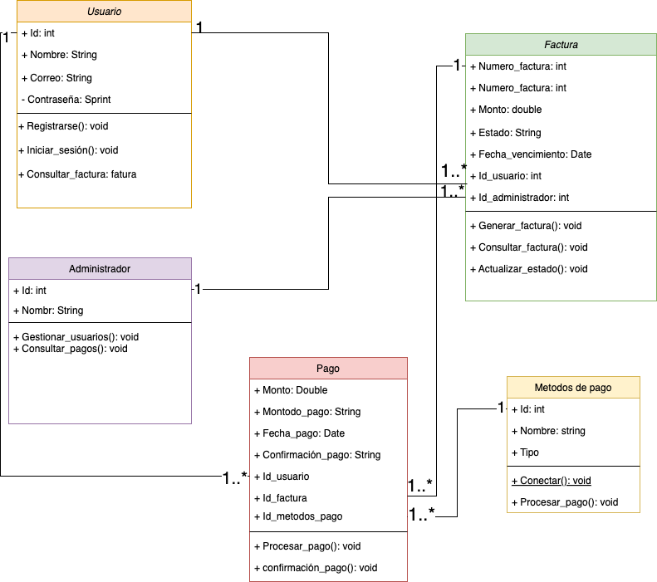

## Interpretación del Diagrama de Clases

La clase **Usuario** está compuesta por los atributos id, nombre, correo, y contraseña. El atributo clave de esta clase es id. Esta clase permite al usuario realizar operaciones como registrarse, iniciar_sesión y consultar_factura. La clase está asociada con la clase Factura, ya que cada usuario puede tener múltiples facturas asociadas, permitiéndole consultar y gestionar sus pagos.

La clase **Factura** contiene los atributos numero_factura, monto, estado, fecha_vencimiento, id_usuario, y id_administrador. El atributo clave es numero_factura. Las operaciones disponibles para esta clase son generar_factura, consultar_factura y actualizar_estado, que permiten tanto a los usuarios como a los administradores gestionar y consultar el estado de las facturas. Esta clase está asociada con la clase Pago, ya que cada factura puede tener varios pagos realizados.

La clase **Pago** incluye los atributos monto, monto_pago, fecha_pago, y confirmación_pago. El atributo clave es id. Esta clase tiene las operaciones procesar_pago y confirmación_pago, que permiten registrar y confirmar los pagos realizados por los usuarios. La clase Pago se asocia con Métodos de pago, lo que le permite a los usuarios seleccionar el método de pago deseado, como tarjeta de crédito, débito, o transferencias bancarias.

La clase **Administrador** tiene los atributos id y nombre. El atributo clave es id. Esta clase cuenta con las operaciones gestionar_usuarios y consultar_pagos, las cuales permiten a los administradores gestionar la plataforma, así como supervisar los pagos realizados.

Finalmente, la clase Métodos de pago incluye los atributos id, nombre, y tipo, donde el atributo clave es id. Tiene las operaciones conectar y procesar_pago, lo que permite la

integración con diversos métodos de pago. Esta clase está asociada con la clase Pago, ya que cada pago se realiza a través de un método de pago específico.

## **Diagrama de secuencia:**

CU001 - Registro de Usuario

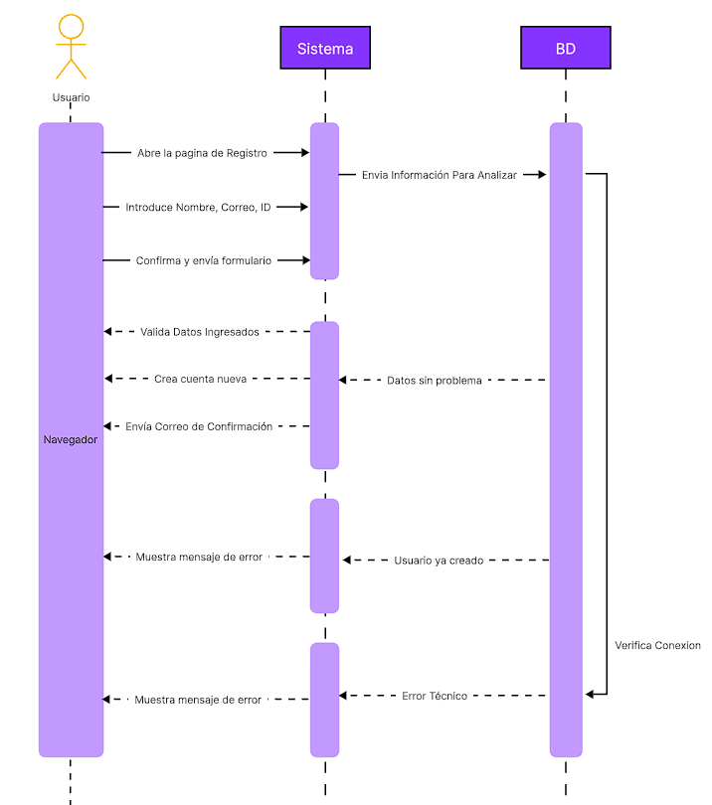

CU002 - Inicio de Sesión

CU003 - Visualización de Facturas

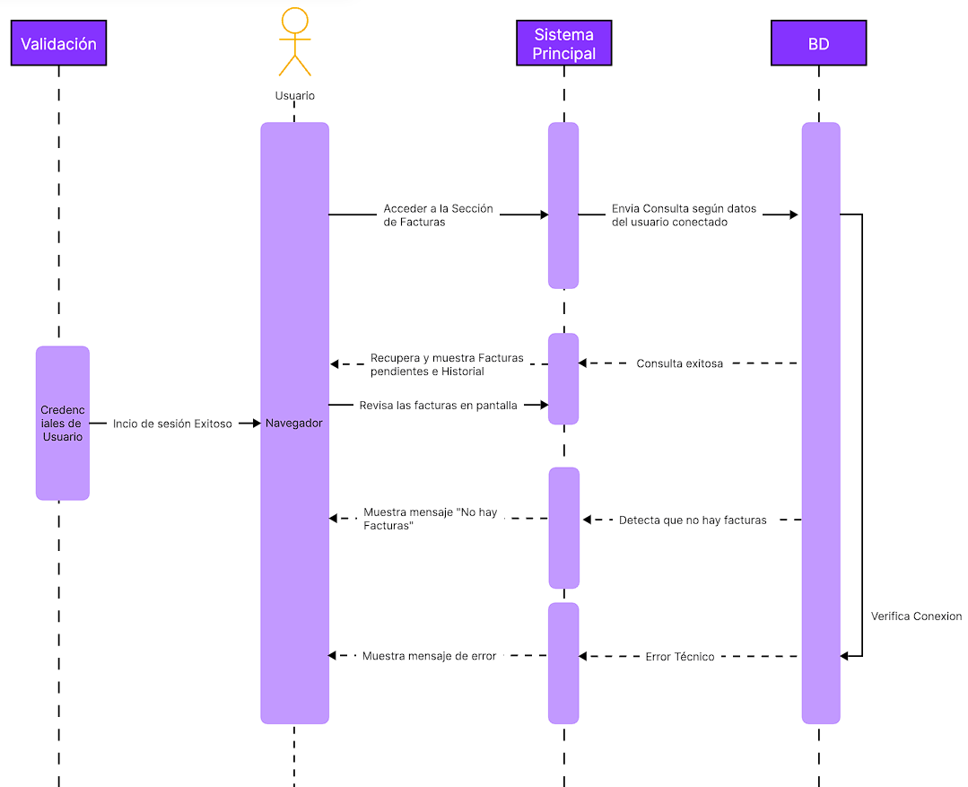

CU004 - Pago de Facturas en Línea

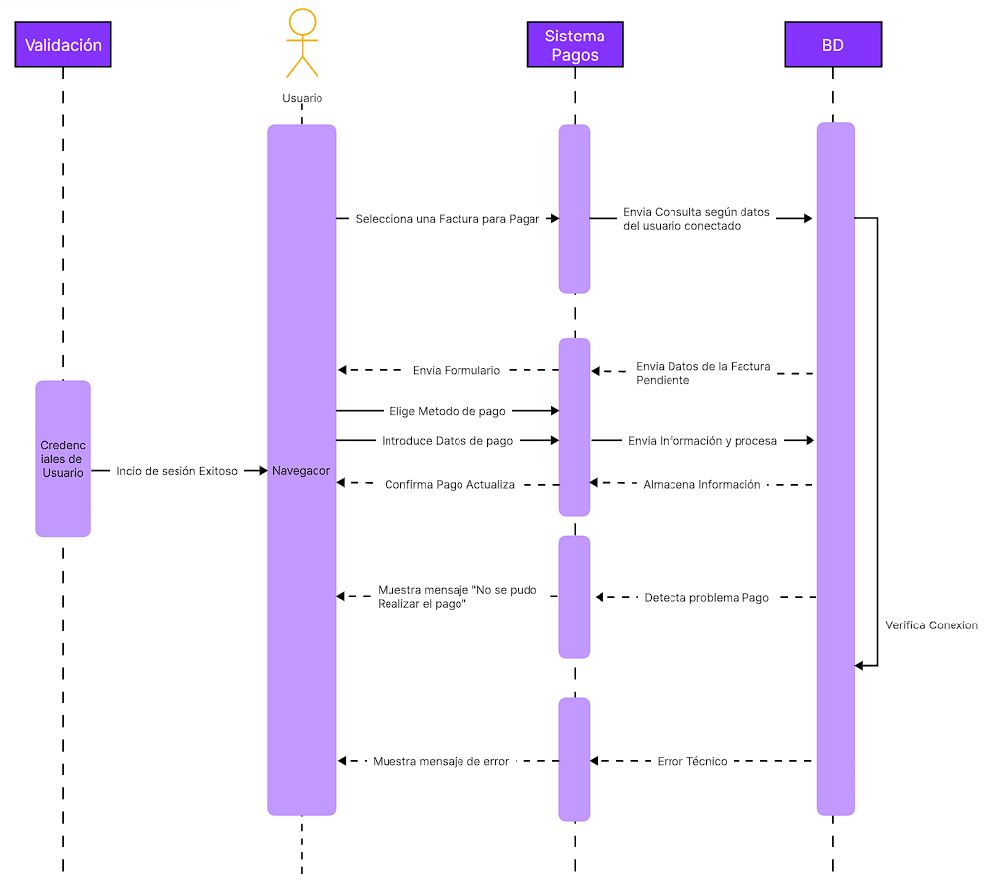

CU005 - Notificación de Confirmación de Pago

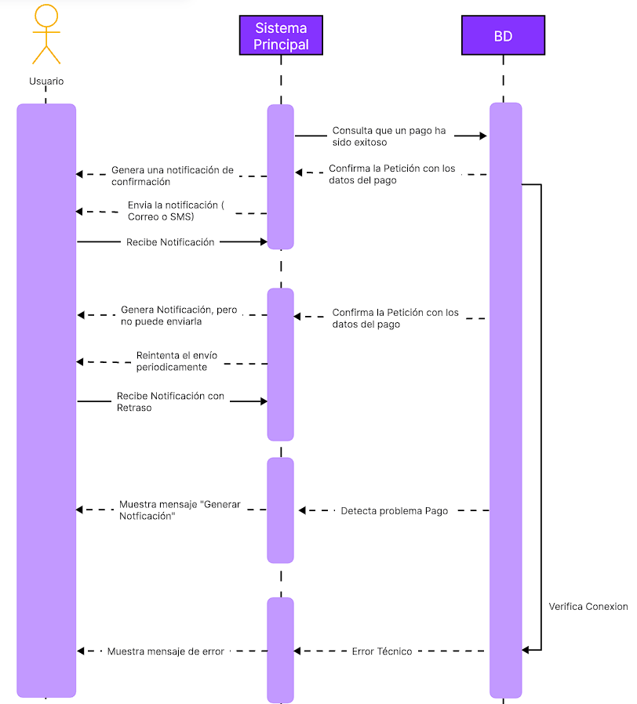

CU006 - Recordatorio de Vencimiento de Facturas

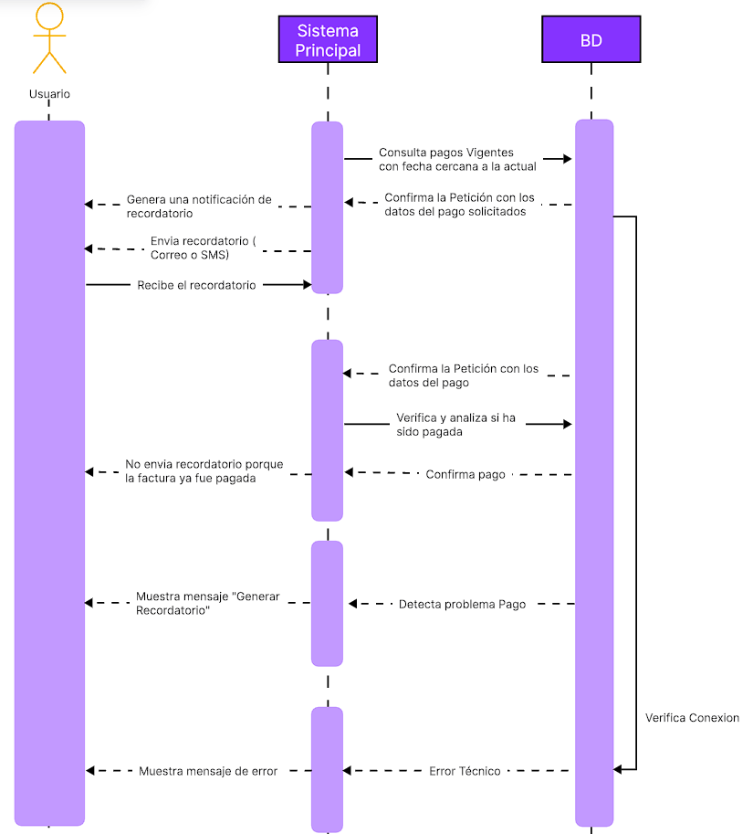

CU007 - Generación de Facturas Electrónicas

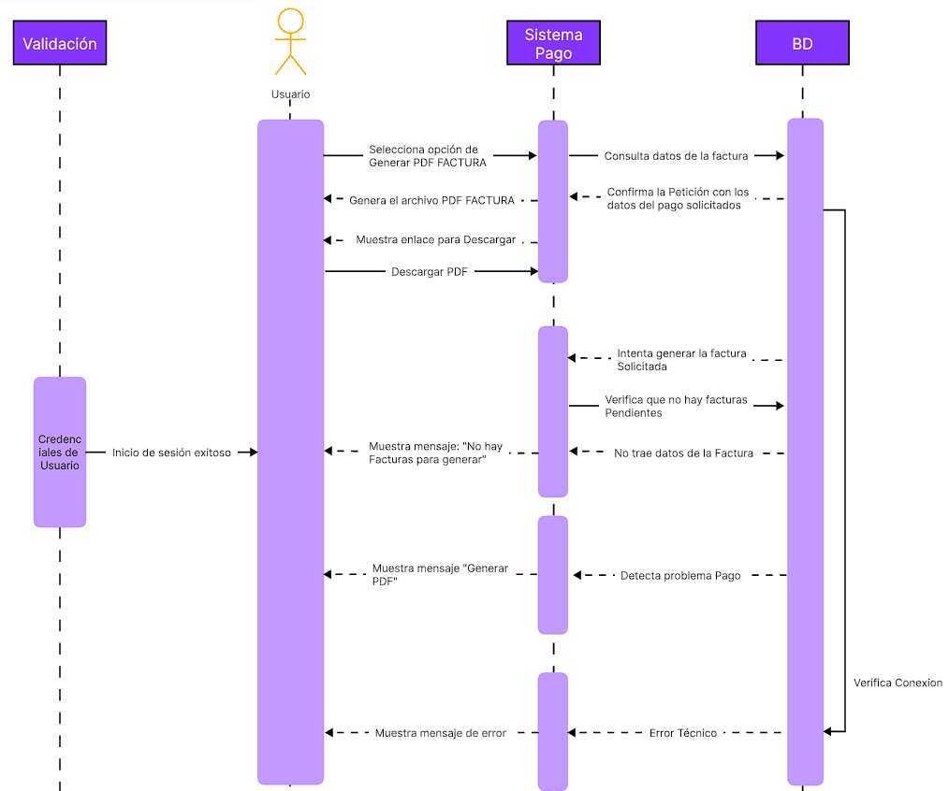

CU008 - Integración con Pasarelas de Pago  
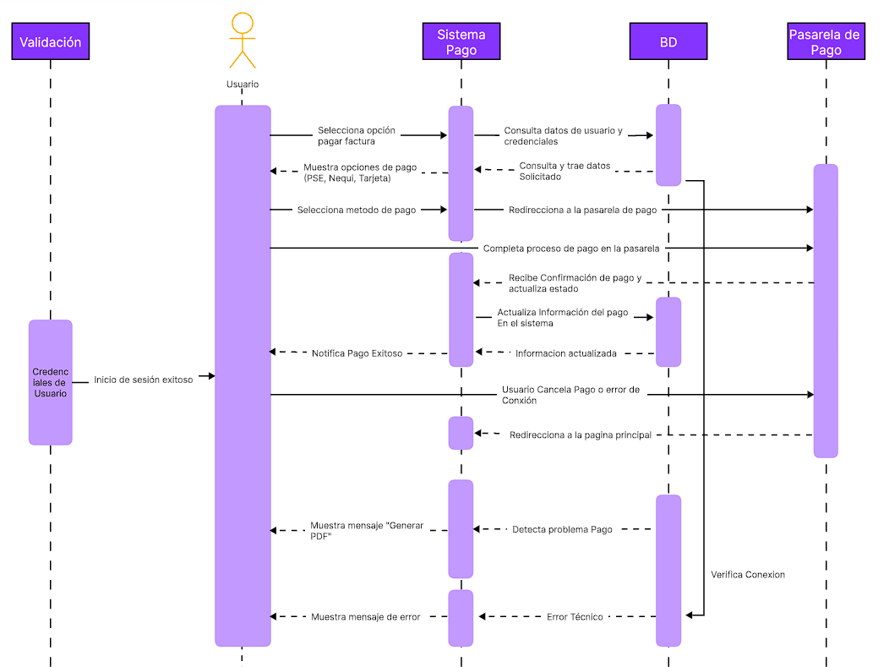

CU009 - Gestión de Usuarios

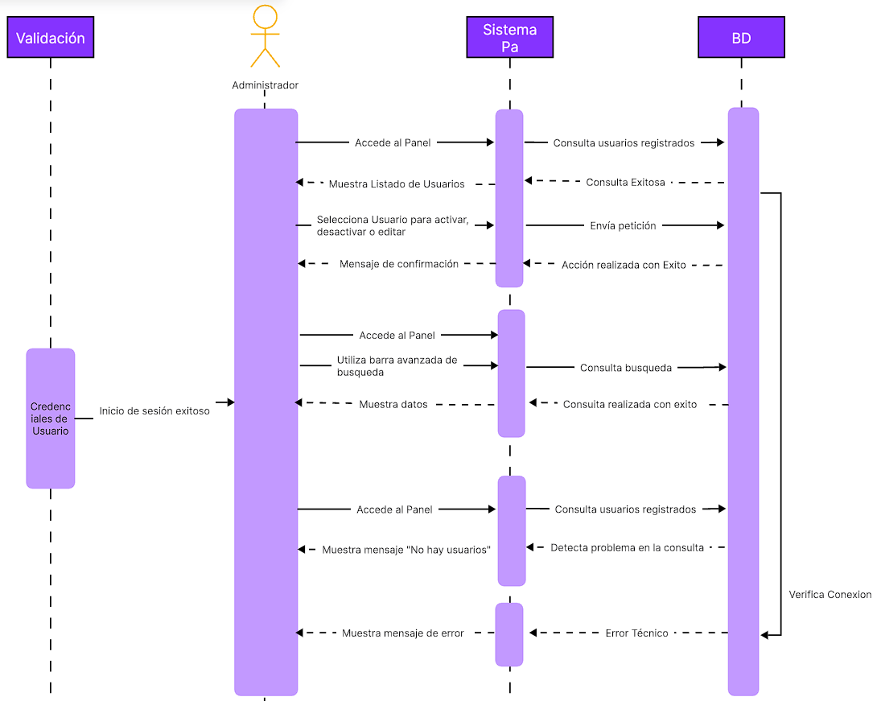

CU010 - Soporte en Línea

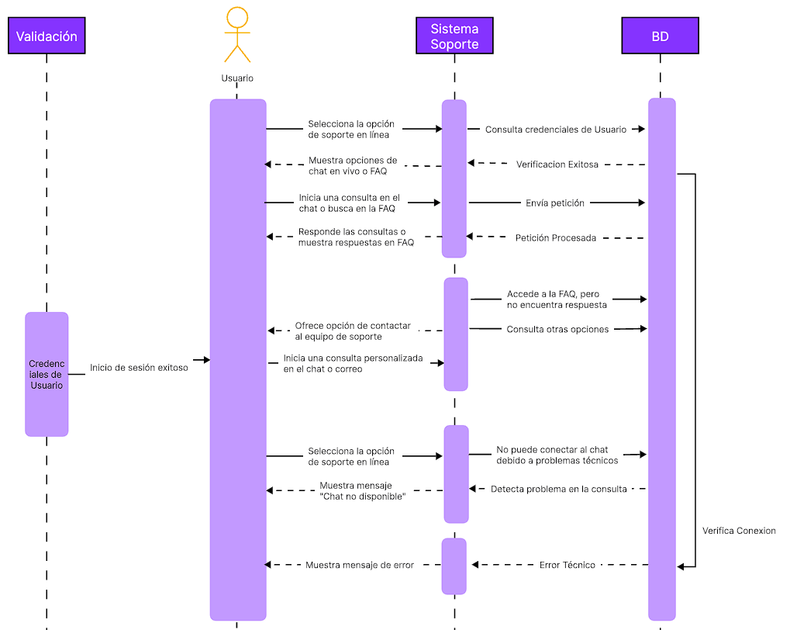

## **Video elevator pitch:** [**https://youtu.be/LEcsNkfC5hg**](https://youtu.be/LEcsNkfC5hg)

**link de github** [**https://github.com/mchl27/ProyectoSoftware.git**](https://github.com/mchl27/ProyectoSoftware.git)

**Conclusión**

En este último sprint, se logró consolidar gran parte de los módulos clave del sistema, completando tareas esenciales como el desarrollo de recordatorios automáticos, la gestión de usuarios y la implementación del sistema de pagos en línea. Esto no solo refuerza la funcionalidad principal del proyecto, sino que también optimiza la experiencia del usuario, garantizando que puedan gestionar sus facturas y pagos de manera eficiente y segura. Además, la integración de soporte en línea y la generación de facturas en PDF complementan el sistema, ofreciendo un servicio más completo y accesible.

Al aplicar metodologías ágiles a lo largo de todo el proceso, el equipo logró iterar sobre las necesidades identificadas y ajustar las entregas conforme a las retroalimentaciones obtenidas, lo que permitió una planificación más precisa y una mejora continua en el diseño del proyecto. Este enfoque ha asegurado que el producto final esté bien alineado con los objetivos iniciales, proporcionando una solución tecnológica robusta para la problemática planteada.

# **Referencias:**

Moreno Pérez, J. C. (s.f.). *Programación orientada a objetos* (pp. 12-32). RA-MA Editorial. https://elibro.net/es/lc/biblioibero/titulos/106461

Boardmix. (n.d.). Boardmix: The Best Collaborative Whiteboard for Teams. <https://boardmix.com/>

Capítulo titulado “scrum de un vistazo”, del libro “Métodos ágiles: Scrum, Kanban, Lean” https://elibro.net/es/lc/biblioibero/titulos/122933.

Planning Poker Online. (n.d.). *Planning Poker for Agile Project Estimation.* Retrieved from https://planningpokeronline.com